认证审核报告审批页
项目编号 | 0081-2018
受审核方名称 | 阜宁县宏达石化机械有限公司
注册地址 | 阜宁县城河东路66号
经营地址 | 阜宁县城河东路66号
审核类型 | MMS：监督第3次
认证范围 | MMS:石油钻采专用设备{油田钻采配件，井下工具（封隔器和桥塞、注水用配水器、钻修井用打捞筒、钻修井用打捞矛），接箍，抽油杆扶正器，管，杆，泵，及输油装置}，阀门，开关控制设备研发，制造，销售，维修，井下作业及技术服务；自营和代理各类商品和技术的进出口业务（国家限定企业经营或禁止出口的商品和技术除外）。（依法须经批准的项目，经相关部门批准后方可开展经营活动）等方面有关的所有活动的测量过程、部门、场所，实际位置。
服务认证等级（适用时） | □十星级□九星级 □八星级 □七星级 □六星级  □五星级 □四星级 □三星级 □达标级
评审人员签字 | 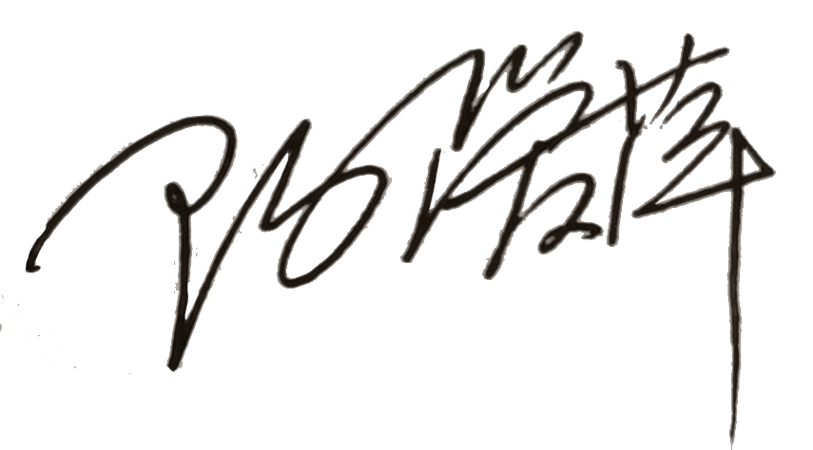
认证决定结论 | ■案卷符合要求，可以认证注册/保持  □案卷不符合要求，不可以认证注册/保持
认证决定人员签字 |  | 日期 | 2021-07-02
机构总经理审批意见 | ■认证流程符合要求，可以认证注册/保持  □认证流程不符合要求，不可以认证注册/保持
总经理签字 | 

